Содержание

Введение |  | 3
1 История возникновения орнаментов |  | 4
2 Виды орнаментов |  | 6
3 Применение орнаментов при украшении кондитерских изделий |  | 8
4 Использование орнаментов при украшении кондитерских изделий. |  | 13
Заключение | 15
Список использованной литературы | 17

Введение
Декоративно-художественное оформление (украшение поверхности) таких кондитерских изделий, как торты и пирожные, требуют аккуратности и фантазии. Навыки грамотного рисования нужны кондитеру для решения творческих задач.
Актуальность работы выражена тем, что применение орнамента как декоративного оформления изделий, составляет основу декоративно-прикладного искусства. Без использования орнамента невозможно представить себе кондитерские изделия.
Внешний вид кондитерских изделий имеет большое значение. Красивые изделия вызывают эстетическое наслаждение, аппетит и украшают любой праздничный стол. Особенно это относится к пирожным и тортам. Из отделочных полуфабрикатов делают разнообразные декоративные украшения, пользуясь для этого специальными приёмами и различными приспособлениями. При украшении кондитерских изделий используются различные виды орнамента. Он не является самостоятельным произведением искусства, это лишь узор, который в зависимости от характера предмета может быть исполнен различной техникой и из самого различного материала.
В процессе сложения стиля, отражавшего новые художественные идеалы, в прикладном искусстве создаются новые декоративные решения, в нём появляются новые орнаментальные мотивы.
Основным источником создания орнамента явилась природа. Человек давно подсмотрел у неё «образцы» орнамента. Чудесными узорами «расписала» она крылья бабочек, если говорить о листьях и цветах множества разных растений, то здесь как раз начинается путь в дивное царство красоты, совершенства и законченности форм и линий. Да и сам древний человек, изготавливая примитивные сосуды из глины, видел, что изделия нуждаются в каких-то дополнениях, облагораживающих их внешний вид.

1 История возникновения орнаментов

Орнамент — один из древнейших видов изобразительной деятельности человека, в далеком прошлом несший в себе символический и магический смысл, знаковость. В те времена, когда человек перешел к оседлому образу жизни и начал изготавливать орудия труда и предметы быта. Стремление украсить свое жилище свойственно человеку любой эпохи. И все-таки в древнем прикладном искусстве магический элемент преобладал над эстетическим, выступая в качестве оберега от стихии и злых сил.
Орнаментом называется узор, построенный чередованием в определенном порядке или, как говорят, ритме каких-нибудь рисунков или линий.
Орнамент как самостоятельное художественное произведение не существует, но иногда он может стать основой формообразования изделия. Орнамент всегда связан с формой, масштабом, материалом изделия, его практическим назначением и художественно-образным смыслом. Он способен выразить самые разнообразные ощущения: сдержанность и торжественность, легкость, изящество и плавность, внутреннее напряжение или спокойствие, свободное движение. Его эмоциональная выразительность бесконечна. В орнаменте всегда отражается характер и особенности культуры народа, создавшего его, а также эпоха, и которую он возник.
По-видимому, самый первый орнамент украсил сосуд, вылепленный из глины, когда до изобретения гончарного круга было еще далеко. И состоял такой орнамент из ряда простых вмятин, сделанных на горловине пальцем примерно на равном расстоянии друг от друга.. естественно, эти вмятины не могли сделать сосуд более удобным в пользовании. Однако они делали его интереснее и главное, «защищали» от проникновения через горловину злых духов.
Тоже самое относится и к украшению одежды. Магические знаки на ней оберегали тело человека от злых сил. Поэтому не удивительно, что узоры-заклинания располагали на вороте, рукавах, подоле.
Но ранние декоративно-орнаментальные элементы могли и не иметь смыслового значения, а являться лишь отвлеченными знаками, в которых выражали чувство ритма, формы, порядка, симметрии. Исследователи орнамента считают, что он возник уже в верхнепалеолитическую эпоху (15—10 тыс. лет до н. э.). Основанный на неизобразительной символике, орнамент был почти исключительно геометрическим, состоящим из строгих форм круга, полукруга, овала, спирали, квадрата, ромба, треугольника, креста и их различных комбинаций. Использовались в декоре зигзаги, штрихи, полоски, «елочный» орнамент, плетеночный («веревочный») узор. Древний человек наделял определенными знаками свои представления об устройстве мира. Например, круг — солнце, квадрат — земля, треугольник — горы, спираль — развитие, движение и т. д., но они, по всей вероятности, еще не обладали для предметов декоративными качествами (часто покрывались орнаментом скрытые от глаз человека части предметов — днища, оборотные стороны украшений, оберегов, амулетов и др.). Постепенно эти знаки-символы приобрели орнаментальную выразительность узора, который стал рассматриваться только как эстетическая ценность.
На протяжении всей истории искусства мы встречаемся с бесконечным разнообразием орнамента. Каждая народность, иногда даже географическая область, имеет свой круг орнаментики. Определяющим началом в процессе работы над орнаментом может быть не только форма декорируемого предмета, но и материал, из которого он сделан, его цвет, фактура. Кроме того, отбор декора производится самим художником и подчинен определенной декоративной системе, в которой сочетание полезного и красивого является ее неотъемлемой чертой. Орнамент черпает свои мотивы из геометрии, фауны, флоры; они могут быть подсказаны очертаниями человеческого тела или окружающих предметов. Следует пояснить, что мотивом в орнаментальном творчестве называют часть орнамента, главный его элемент. Мотив может состоять из одного элемента (простой мотив) или из многих пластически оформленных в единое орнаментальное целое. Чаще всего мастера сами создавали для своих произведений орнаментальные мотивы. Благодаря умелому использованию мотивов, разнообразию приемов варьирования формы, силуэта, композиционных комбинаций, художникам всегда удавалось создавать новые оригинальные образцы орнаментального творчества. Поэтому можно предположить, что ряд простых орнаментальных мотивов независимо друг от друга могли возникнуть в разных странах одновременно. Совокупность орнаментов, их обусловленность материалом и формой предмета, а также ритм образуют тот декор, который является неотъемлемым признаком определенного стиля. Стиль в искусстве какой-либо эпохи — это исторически сложившееся единство разной системы, средств и способов художественной выразительности.
И вот уже, когда человек украсил все вокруг себя , приходит мысль освоить технику орнамента на предметах питания. Делая прорези в фруктах , вырезая простые фигуры в овощах человек познаёт новое приятное и эстетическое занятие. Позже оригинальные плоды заполняли столы обычных людей , радовали глаз . С появлением новых технологий , начинают производиться простые кондитерские изделия , где человек проявляя фантазию , с помощью различных инструментов , украшает торты и пирожные , печенье и пряники .
Внешний вид кондитерских изделий – это их реклама. На поверхности тортов и пирожных делают самые различные украшения: геометрические орнаменты, рисунки из цветов и листьев, различные рисунки тематического содержания. При украшении изделий пользуются специальными приемами и различными приспособлениями.

- Виды орнаментов

Орнаменты подразделяются на:
- плоские;
- рельефные.
Своеобразие имеют рельефные узоры, используемые при изготовлении таких кондитерских изделий как печенье, пряники, шоколад.
Существенной особенностью орнамента служит чётко выраженный – ритм. Повторение одной и той же группы элементов в узоре носит название – мотива или раппорта. Ритмическое повторение одного и того же мотива называется – одномотивный узор.
Часто встречается в орнаменте ритмическое повторение двух разных мотивов.
В зависимости от цели и назначения различают три вида орнамента, которые принято считать основными:
- ленточный,
- сетчатый,
- композиционно-
Ленточный: имеет вид ленты, или полосы, и напоминает «открытое двустороннее движение». Такой орнамент состоит из повторяющихся элементов и ограничен сверху и снизу.
Этот орнамент подразделяется на:
- Фриз- декоративная композиция, изображение или орнамент в виде горизонтальной полосы.
- Бордюр- полоса, подчеркивающая края какой-либо плоскости или объёмной формы (торт).
- Кайма – узорная полоса обрамляющая плоскость.
Самое простое украшение торта, требующее минимум времени для изготовления.
Украшение делают с помощью бумажного кулька(корнетика) или шприца с насадками.
Композиционно-замкнутый орнамент – это мотив заключённый внутри круга, многоугольника или квадрата. Узор внутри круга носит название – РОЗЕТЫ
- Применение орнаментов при украшении кондитерских изделий

Украшения из крема и глазури:
Для украшения изделий кремом и глазурью применяют кондитерские гребенки, корнетики (бумажные конусные трубочки) и отсадочные мешки с набором металлических или пластмассовых трубочек. Заварной крем используется только для склеивания пластов и наполнения пустотелых выпеченных полуфабрикатов. Применяется для тортов, пирожных
.
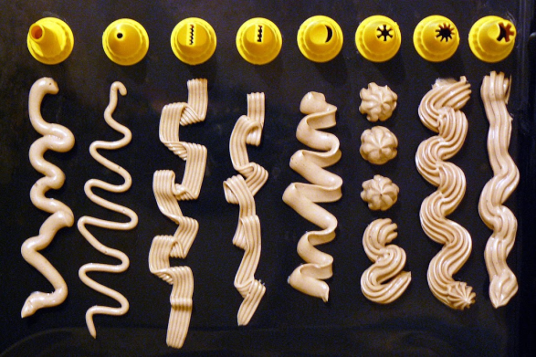
Рисунок-1 Виды наконечников для кондитерских мешков

Украшения из кандира:
Из кандира отливают объемные пустотелые фигурки, которые используют для украшения тортов .Для этой цели применяют гипсовые формы. Фигурку можно раскрасить пищевыми красителями или глазурью.
Украшения из шоколада:
Из темперированного шоколада можно изготовить разнообразные украшения для тортов и пирожных – полнообъемные фигурки, барельефы, плоские тонкие фигурки, «отсадочные» и др.Для полнообъемных фигурок лучше использовать металлические формы из двух половинок с зажимами. Чаще всего из шоколада готовят барельефы.
Украшения из карамели:
Из ливной карамельной массы можно изготавливать изготавливать украшения путем «отсадки» в горячем виде из корнетика, формовкой и разбрызгиванием. После затвердения их используют для украшения тортов. Из ливной карамельной массы можно приготовить листики, также готовят карамельную паутинку. Из атласной карамельной массы изготавливают «ленты» и «веревочки. Из пластичной карамельной массы изделия формуют вручную.
Украшения фруктами, цукатами:
Свежие фрукты и ягоды применяют при приготовлении сезонных тортов и пирожных. Консервированные фрукты используют круглый год. Часто используют для украшения вместе консервированные фрукты, цукаты и кусочки желе в виде фигурок.
Украшения из сахарных мастик, марципана:
Эти отделочные полуфабрикаты представляют собой вязкую пластичную массу, похожую па пластилин. Из них можно делать разнообразные украшения путем лепки с помощью различных форм, выемок и т. д..Сахарные мастики быстро застывают, поэтому ими нужно пользоваться сразу после изготовления. Можно изготовить пустотелые фигуры. Полученные фигурки раскрашивают пищевыми красителями кисточкой. Плоды, грибы, розы лепят вручную, для роз – каждый лепесток отдельно.
Украшения из желе:
Желе используется для украшения изделий в незастывшем и застывшем видах. Из желе в застывшем виде можно приготовить разнообразные украшения. Так, при помощи форм изготовляют барельефы, а, складывая две половины, получают объемные фигурки.
Украшения из помады, глазури сырцовой и шоколадной:
Эти отделочные полуфабрикаты используются для покрытия поверхностей изделий. Наносят помаду быстро длинным ножом, разравнивают ее по всей поверхности пласта. Иногда из помады делают рисунки в виде сетки или точек. Для покрытия поверхностей сырцовой глазурью изделия обливают только что приготовленной глазурью из ковша или окунают в глазурь. Шоколадной глазурью покрывают шоколадно-вафельные торты и другие изделия.
Украшения из фруктовой рисовальной массы:
Для этой массы используют фруктовую начинку или повидло, которые подкрашивают в яркий, чаще красный, цвет. Для придания большего блеска можно добавить немного патоки. Фруктовую рисовальную массу выкладывают в корнетик и «отсаживают» в основном на кремовые изделия в виде точек и тонких орнаментов.
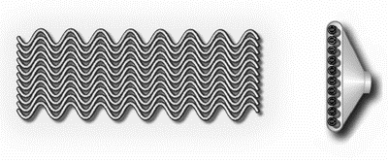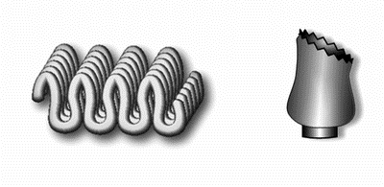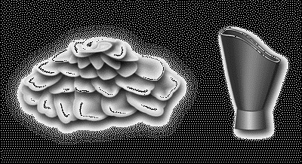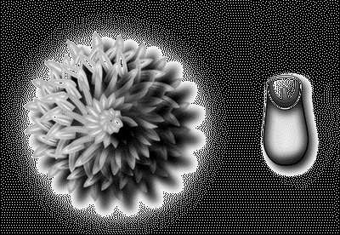
Рисунок 2 - Украшения из крема

Использование корнетика для создания орнаментов.
Выпекая пирог или торт, мы думаем о том, как же его лучше украсить. Можно просто полить его глазурью, а можно украсить расписными цветами, узорами и лепестками. Для создания замысловатых узоров из крема или пасты вам потребуется кондитерский мешок.
Кондитерский корнетик своими руками из бумаги:
Для этого вам потребуется лист крепкой непромокаемой бумаги и ножницы. Прекрасно подойдет лист пергамента для выпечки.
Этап 1
Сделайте из листа ровный квадрат и сложите пополам наискосок или с угла на угол.

Этап 2
Положите получившийся треугольник так, что бы он смотрел прямым углом вверх, а свернутой частью к вам. Два острых угла располагаются по бокам.
Этап 3
Теперь сверните его воронкой. На изображении ниже показано, как правильно нужно сворачивать.
Этап 4
Верхние края могут мешаться в работе с кондитерскими изделиями, поэтому их подгибают или срезают.
После того, как наполните пакет содержимым, края (если вы их не срезали) можно будет завернуть вовнутрь или скрутить спиралью. Во втором варианте выдавливать содержимое пакета будет гораздо удобнее.
Этап 5
Срежьте свернутый угол наискосок или придайте ему красивый узор в виде звездочки или волны.
Такой сделанный из бумаги корнетик отлично подойдет в работе с нежной консистенцией крема или пасты. Для плотного теста следует использовать листы более твердого материала. Он одноразовый, поэтому по окончании работы выбрасывается в мусорный ящик.
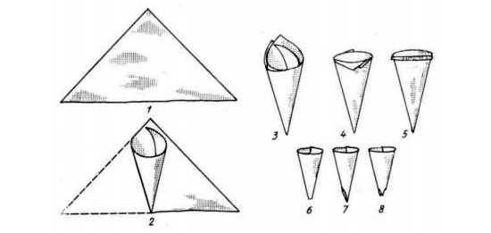
Рисунок 3- Корнетик из бумаги
4 Использование орнаментов при украшении кондитерских изделий.

Рисование орнаментов шоколадом:
Шоколад сладкоежки обожают за тающий вкус и нежную текстуру, доктора ценят за большое содержание микроэлементов, витаминов и антиоксидантов, а кондитеры-декораторы любят его за огромное количество техник, которые можно использовать, чтобы украсить любой торт. Профессионалы используют специальные инструменты для создания своих шедевров. Но и в домашних условиях можно сделать шоколадные украшения для торта, которые будут не только вкусными, но и эффектными
. Сначала надо растопить шоколад, и проще всего сделать это в микроволновке. Нужно поломать кусочки шоколада в миску. Плитку темного шоколада в течение 2 мин, а молочного шоколада - 2-3 мин в среднем режиме. Затем размешать, оставить ненадолго, и снова размешать.
1. Нарисуйте узор на листе бумаги и положите сверху пергамент (узор через него будет прекрасно виден).
2. Если растапливали шоколад в пергаментном корнетике, выдавливайте из него потихоньку шоколад, обводя контуры узора.
3. Если растапливали шоколад в миске - сделайте корнетик из пергамента или полиэтиленового пакета, вырежьте в нем маленькое отверстие, дальше - смотри пункт 2.
4. Пергамент с шоколадными узорами охладите в холодильнике, пока не затвердеет, затем перенесите с пергамента на торт или пирожное.

Рисование орнаментов глазурью:
Для данной росписи нам необходимо:
1. Пряник или торт.
2. Густая глазурь для контурной заливки белого цвета (глазурь -сахарно-белковую. Чтобы приготовить глазурь данной консистенции вам необходим 1 белок и около 200 гр просеянной сахарной пудры и несколько капель лимонного сока.
3. Иголка (с её помощью мы будем исправлять неровности либо убирать неправильно сделанную линию).
4. Схема узора для вышивки крестом.
5. Одноразовый кондитерский мешок с насадкой (срежьте уголок, сделав небольшую дырочку)
Рисование орнаментов кремом:
Самый популярный и легкий в исполнении – основной масляный крем с сахарной пудрой. Для него нам потребуется 200г сливочного масла и 8 столовых ложек (с горкой) сахарной пудры.Масло заранее достаньте из холодильника - оно должно быть комнатной температуры. Взбейте его миксером и, постепенно, по одной ложке, добавляйте сахарную пудру. Этот крем подходит для украшения, и как основа под мастику. Для рисования фигур оставьте его ненадолго в холодильнике - он застынет, и фигурки будут выходить лучше.
Ганаш - один из кремов на основе сливок и шоколада. Его также используют для рисования украшений. Бывает черный и белый ганаш, в зависимости от шоколада, который вы используете.
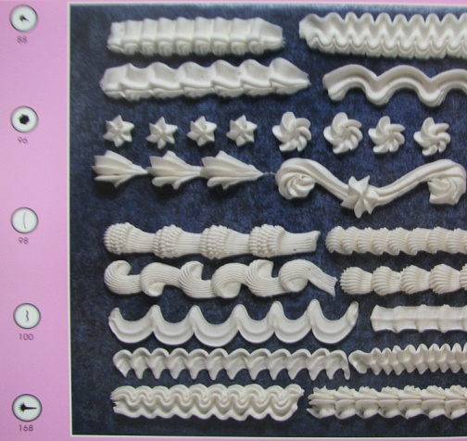
Рисунок 4 - Орнаменты из крема

Заключение
В результате проведённого исследования можно сделать вывод, что орнамент как украшение кондитерских изделий и его применение необходимо людям как в быту, так и в практической деятельности, и этому виду оформления хочется уделить особое внимание. Нам известно из источников, что первые украшения кондитерских изделий не всегда были съедобными. Это делалось для того, чтобы статуэтки, украшавшие торт, могли сохранятся на долгую память и не разрушаться. И уже позже торт стали оформлять испечёнными из теста фигурками и символами.
Современные же кондитеры высшего класса, преподносят нам модели праздничных тортов, достойных произведений искусства. Формы и образы настолько реалистичны, что кажутся живыми. Художественное украшение достигло небывалых высот, и талантливые мастера искусно само выражаются в своих кондитерских моделях. Гибкость творческих способностей наших кулинаров заключается в оперативности воспроизведения любых сладких фантазий. Праздничное украшение тортов - тонкий и деликатный процесс, результат которого всецело зависит от опыта и профессионализма кондитерских дизайнеров. Стоит положиться на мастерство наших специалистов, и можно увидеть как любые фантазии воплотятся в оформлении кондитерских шедевров. Качество начинок и наполнителей обещает сладкое удовольствие и изысканный вкус. Нежные сливочные кремы растительного происхождения в сочетании ароматных свежих фруктов и ягод, тающий во рту, восхитительный французский бисквит с шоколадно-ореховым наполнителем, делают любое изделие неповторимым.
Оформление торта и пирожных является так же одним из самых сложных и красивых художественных изречений, где отражена главная тема праздника в сладком виде. Съедобное послание на торте в виде трогательных добрых слов или забавного высказывания может быть выполнено так искусно, что станет самым эффектным элементом праздничного торта. Можно создать ажурный контур яркой цифры юбилея и описать сладкие пожелания разноцветными карамельными красками с дополнением из шоколадных оттенков или воздушного сливочного крема. "Заправка" кондитерских "карандашей" сладким сгущенным молоком и нежным муссом позволяет дизайнерам рисовать на праздничном торте самые невероятные очертания в виде искусных узоров.
Таким образом, можно смело сказать, что применение орнамента кондитерских изделий в наше время неотъемлемая часть любого праздника, с помощью которого изделия вызывают не только эстетическое наслаждение и аппетит, но и украсят любое торжество.
В результате выполнения данного исследовательского проекта были достигнуты поставленные цели и задачи. В проекте широко представлены различные виды рисовальных масс, техника работы с ними. Подробно описаны различные способы украшения кондитерских изделий с помощью рисовальных масс, приведены примеры. Результатом данного проекта является альбом изображений «Виды рисовальных масс и технология работы с ними», где наглядно представлено несколько вариантов работы с рисовальными массами и их виды.

Список использованной литературы:
- Бутейкис Н.Г., Жуков. А.А. Технология приготовления мучных кондитерских изделий: Учебник для начального проф. образования/ Н.Г. Бутейкис, А.А. Жуков. - М.: Издательский центр «Академия», 2010 с. 412
- Усов. В.В. Организация предприятий и обслуживание на П.О.П.: Учебник для начального проф. образования/ В.В. Усов. - М.: Издательский центр «Академия», 2008 с.312
- Фатыхов Д.Ф., Белехов А.К. Охрана труда в общественном питании: Учебник для начального проф. образования/ Д.Ф. Фатыхов, А.К. Белехов. - М.: Издательский центр «Академия», 2010 с.263
- Иванова И.Н. Рисование и лепка: учебник для начального профессионального образования/ И.Н. Иванова.- М.: Издательский центр «Академия», 2011.- 160 с.
- Шембель А.Ф. Рисование и лепка для кондитеров: Учебник для профессиональных учебных заведений. – 4- е изд., стер.- М.:Высшая школа; Издательский центр «Академия», 1998.- 111 с.

